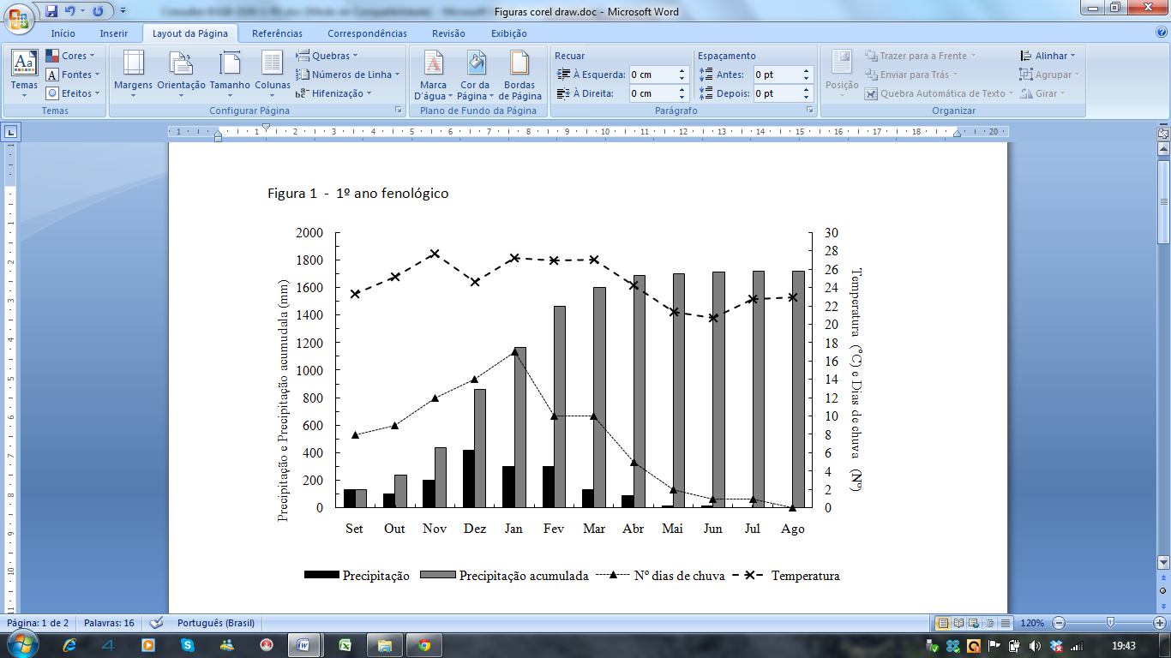 FIGURA 1 - Médias mensais da precipitação (mm), precipitação acumulada (mm), temperatura do ar (ºC) e número de dias de chuva (nº) para o 1º ano fenológico da cultura após a poda (setembro de 2009 a agosto de 2010). Dados meteorológicos disponibilizados pela Fazenda Cambuhy Agrícola. UNESP, Jaboticabal, SP, 2013.

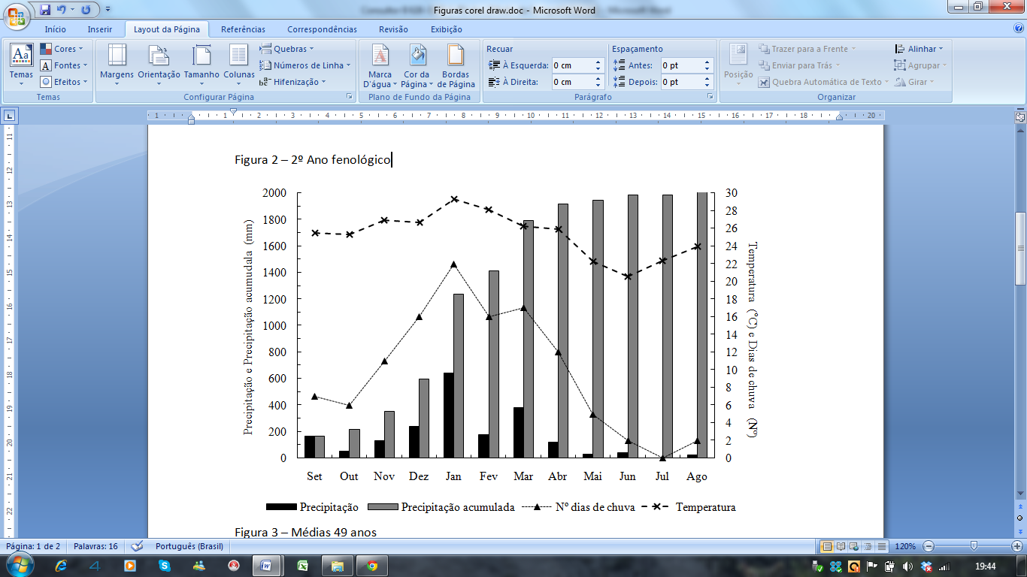
FIGURA 2 - Médias mensais da precipitação (mm), precipitação acumulada (mm), temperatura do ar (ºC) e número de dias de chuva (nº) para o 2º ano fenológico da cultura após a poda (setembro de 2010 a agosto de 2011). Dados meteorológicos disponibilizados pela Fazenda Cambuhy Agrícola. UNESP, Jaboticabal, SP, 2013.
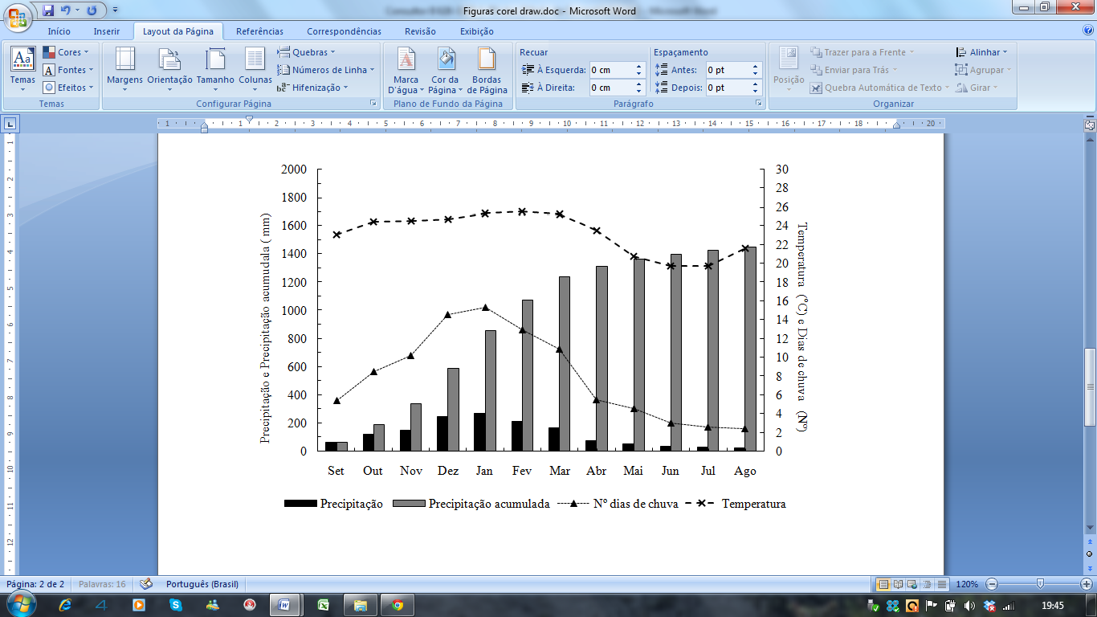
FIGURAS 3 - Médias mensais históricas da precipitação (mm), precipitação acumulada (mm), temperatura do ar (°C) e número de dias de chuva (nº) no período de setembro de 1962 a agosto de 2011 (49 anos). Dados meteorológicos disponibilizados pela Fazenda Cambuhy Agrícola. UNESP, Jaboticabal, SP, 2013.

TABELA 1 - Observações meteorológicas na temperatura do ar (máxima, mínima e média), precipitação pluvial, deficiência hídrica (D.H.) e deficiência hídrica anual acumulada até o presente momento (D.H.A.A.) nas três principais floradas ocorridas em 2010 em cafeeiros arábica cv. Mundo Novo IAC 376-4 decotados e esqueletados. UNESP, Jaboticabal, SP, 2013
Momento da florada  (intensidade) | Temperatura (ºC) |  |  |  | Precipitação | D.H. | D.H.A.A.
Momento da florada  (intensidade) |  | Máxima | Mínima | Média | (mm) | (mm) | (mm)
1ª Florada (média)
27 a 30 de julho |  | 28,5 | 13,5 | 21,0 | 0 | - | -
3º decêndio de julho |  | 30,8 | 18,1 | 24,4 | 5 | -30 | -132
2ª Florada (alta)
16 de setembro |  | 37,0 | 18,0 | 27,5 | 0 | - | -
2º decêndio de setembro |  | 35,3 | 19,0 | 27,2 | 0 | -44 | -276
3ª Florada (baixa)
20 de outubro |  | 30,0 | 13,0 | 21,5 | 0 | - | -
2º decêndio de outubro |  | 31,7 | 17,7 | 24,7 | 20 | -4,4 | -282
Média ou acumulado |  | 32,2 | 16,6 | 24,4 | 25 | -78,4 | -282
Coeficiente Variação (%) |  | 10,1 | 15,7 | 11,2 | - | - | -
Fonte: Dados disponibilizados pela Empresa Cambuhy Agrícola Ltda.

TABELA 2 - Comparação das médias e suas respectivas significâncias para a variável ganho no número de ramificações, número total de flores emitidas, número e porcentagem de pegamento final de frutos, número e porcentagem na queda de frutos entre duas avaliações, dezembro e março, dos cafeeiros arábica cv. Mundo Novo IAC 376-4 decotados e esqueletados submetidos a diferentes manejos de irrigação (I) avaliadas em duas faces de exposição na plantas à radiação solar (FEPARS) e três posições na planta (PP). UNESP, Jaboticabal, SP, 2013
Manejo  de irrigação (I)¹ |  | Ganho em ramificações (Nº) |  | Total flores emitidas (Nº) | Pegamento frutos  (Nº) |  | Pegamento frutos  (%) |  | Queda de frutos  (Nº) |  | Queda de frutos  (%)
I1 =NI | 3,54 |  |  | 72,46 |  | 41,33 |  | 61,76 |  | 8,71 |  |  | 20,36
I2 =IC | 1,83 |  |  | 105,67 |  | 46,79 |  | 48,60 |  | 32,42 |  |  | 38,96
I3 =IC 14a-19m | 3,00 |  |  | 96,71 |  | 43,21 |  | 55,05 |  | 26,88 |  |  | 35,13
I4= IC 20m-24jn | 2,63 |  |  | 122,92 |  | 48,08 |  | 44,86 |  | 21,08 |  |  | 32,37
I5 =IC 25jn-30jl | 2,04 |  |  | 107,50 |  | 46,00 |  | 45,86 |  | 22,83 |  |  | 32,90
I6 =IC 31jl-04s | 2,67 |  |  | 119,00 |  | 44,50 |  | 38,93 |  | 29,29 |  |  | 39,12
Teste F |  |  | 0,98ns | 2,03ns | 0,27ns |  | 1,82ns |  | 3,28* |  |  | 2,11ns
DMS (5%) |  |  | 2,89 | 58,51 | 22,00 |  | 27,60 |  | 21,20 |  |  | 21,79
FEPARS
Sudeste - SE |  |  | 2,06b | 86,80b | 42,06 |  | 54,55a |  | 23,57 |  |  | 33,96
Noroeste - NW |  |  | 3,18a | 121,29a | 47,92 |  | 43,81b |  | 23,50 |  |  | 32,33
Teste F |  |  | 10,60** | 14,57** | 3,17ns |  | 7,93* |  | 0,00ns |  |  | 0,31ns
DMS (5%) |  |  | 0,73 | 18,99 | 6,92 |  | 8,01 |  | 6,47 |  |  | 6,17
PP
Terço Superior – TS |  |  | 0,54c | 125,31 | 46,75b |  | 40,91 |  | 29,38 |  |  | 38,34a
Terço Médio – TM |  |  | 2,81b | 113,52 | 55,56a |  | 54,67 |  | 23,02 |  |  | 27,07b
Terço Inferior – TI |  |  | 4,50a | 73,29 | 32,65c |  | 51,96 |  | 18,21 |  |  | 34,02ab
Teste F |  |  | 26,84** | 51,59** | 27,73** |  | 16,80** |  | 8,49** |  |  | 5,17**
DMS (5%) |  |  | 1,30 | 12,85 | 7,43 |  | 6,02 |  | 6,51 |  |  | 8,46
F da Interação
I x FEPARS |  |  | 0,51ns | 0,74ns | 1,38ns |  | 2,48ns |  | 0,98ns |  |  | 0,74ns
I x PP |  |  | 0,55ns | 3,48* | 1,46ns |  | 1,79ns |  | 3,11** |  |  | 1,28ns
FEPARS x PP |  |  | 2,47ns | 2,01ns | 2,40ns |  | 9,83** |  | 0,37ns |  |  | 0,85ns
I x FEPARS x PP |  |  | 0,33ns | 1,21ns | 1,16ns |  | 2,28* |  | 0,85ns |  |  | 0,58ns
Média Geral |  |  | 2,62 | 104,04 | 44,99 |  | 49,18 |  | 23,54 |  |  | 33,14
CV Parcelas (%) - I |  |  | 117,74 | 59,96 | 52,16 |  | 59,85 |  | 96,04 |  |  | 70,10
CV Subparc. (%) - FEPARS |  |  | 79,19 | 52,12 | 43,94 |  | 46,54 |  | 78,52 |  |  | 53,20
CV Sub-subparc. (%) - PP |  |  | 101,46 | 25,29 | 33,81 |  | 25,06 |  | 56,60 |  |  | 52,28
^{ns} Não significativo; **Significativo a 1 % de probabilidade; *Significativo a 5 % de probabilidade.
¹ NI= não irrigado (I1); IC=irrigação continuada durante todo o ano (I2); IC 14a-19m= IC, exceto entre 14 de abril a 19 de maio (I3); IC 20m-24jn= IC, exceto entre 20 de maio a 24 de junho (I4); IC 25jn-30jl= IC, exceto entre 25 de junho a 30 de julho (I5) e IC 31jl-04s= IC, exceto entre 31 de julho a 04 de setembro (I6).

TABELA 3 - Desdobramento da interação manejo de irrigação e posição na planta para o número total de flores emitidas pelos cafeeiros arábica cv. Mundo Novo IAC 376-4 decotados e esqueletados. UNESP, Jaboticabal, SP, 2013
Manejo de irrigação¹ | Posição na planta
Manejo de irrigação¹ | Terço Superior | Terço Médio | Terço Inferior
I1 =NI | 74,38bA | 80,63aA | 62,38aA
I2 =IC | 109,13abA | 134,50aA | 73,38aB
I3 =IC 14a-19m | 143,63aA | 89,00aB | 57,50aC
I4= IC 20m-24jn | 161,50aA | 125,75aB | 81,50aC
I5 =IC 25jn-30jl | 125,80abA | 120,50aA | 76,25aB
I6 =IC 31jl-04s | 137,50abA | 130,75aA | 88,75aB
DMS (5%) = 64,42 | DMS (5%) = 31,48
Médias seguidas de mesmas letras minúsculas na coluna e maiúsculas na linha não diferem entre si, pelo teste de Tukey (5%).
¹ NI= não irrigado (I1); IC=irrigação continuada durante todo o ano (I2); IC 14a-19m= IC, exceto entre 14 de abril a 19 de maio (I3); IC 20m-24jn= IC, exceto entre 20 de maio a 24 de junho (I4); IC 25jn-30jl= IC, exceto entre 25 de junho a 30 de julho (I5) e IC 31jl-04s= IC, exceto entre 31 de julho a 04 de setembro (I6).

TABELA 4 - Desdobramento da interação faces de exposição das plantas à radiação solar (FEPARS) e posição na planta (PP) para o porcentual de pegamento final de frutos dos cafeeiros arábica cv. Mundo Novo IAC 376-4 decotados e esqueletados. UNESP, Jaboticabal, SP, 2013
FEPARS | Posição na planta
FEPARS | Terço Superior |  | Terço Médio |  | Terço Inferior
Sudeste - SE | 40,41aB | 60,67aA |  | 62,56aA
Noroeste - NW | 41,40aA | 48,67bA |  | 41,35bA
DMS (5%)= 9,68 | DMS (5%)= 8,51
Médias seguidas de mesmas letras minúsculas na coluna e maiúsculas na linha não diferem entre si, pelo teste de Tukey (5%).

TABELA 5 - Desdobramento da interação de manejo de irrigação e posição na planta para o porcentual de pegamento final de frutos pelos cafeeiros arábica cv. Mundo Novo IAC 376-4 decotados e esqueletados. UNESP, Jaboticabal, SP, 2013
Manejo de irrigação¹ | Posição na planta
Manejo de irrigação¹ | Terço Superior | Terço Médio | Terço Inferior
I1 =NI | 62,64aA | 67,35aA | 55,29aA
I2 =IC | 37,11abB | 56,25aA | 52,45aA
I3 =IC 14a-19m | 45,10abB | 60,98aA | 59,06aAB
I4= IC 20m-24jn | 30,96 bB | 48,43aA | 55,19aA
I5 =IC 25jn-30jl | 34,35abB | 54,50aA | 48,73aAB
I6 =IC 31jl-04s | 35,28abA | 40,50aA | 41,03aA
DMS (5%) = 30,34 | DMS (5%) = 14,75
Médias seguidas de mesmas letras minúsculas na coluna e maiúsculas na linha não diferem entre si, pelo teste de Tukey (5%).
¹ NI= não irrigado (I1); IC=irrigação continuada durante todo o ano (I2); IC 14a-19m= IC, exceto entre 14 de abril a 19 de maio (I3); IC 20m-24jn= IC, exceto entre 20 de maio a 24 de junho (I4); IC 25jn-30jl= IC, exceto entre 25 de junho a 30 de julho (I5) e IC 31jl-04s= IC, exceto entre 31 de julho a 04 de setembro (I6).

TABELA 6 - Desdobramento da interação de manejo de irrigação e face de exposição das plantas à radiação solar (FEPARS) para o porcentual de pegamento final de frutos nos cafeeiros arábica cv. Mundo Novo IAC 376-4 decotados e esqueletados. UNESP, Jaboticabal, SP, 2013
Manejo de irrigação¹ | FEPARS
Manejo de irrigação¹ | Sudeste | Noroeste
I1 =NI | 53,71aA | 69,80a A
I2 =IC | 58,17aA | 39,04abA
I3 =IC 14a-19m | 68,91aA | 41,18abB
I4= IC 20m-24jn | 50,80aA | 38,92abA
I5 =IC 25jn-30jl | 51,13aA | 40,59abA
I6 =IC 31jl-04s | 44,58aA | 33,29 bA
DMS (5%) = 32,81 | DMS (5%) = 19,63
Médias seguidas de mesmas letras minúsculas na coluna e maiúsculas na linha não diferem entre si, pelo teste de Tukey (5%).
¹ NI= não irrigado (I1); IC=irrigação continuada durante todo o ano (I2); IC 14a-19m= IC, exceto entre 14 de abril a 19 de maio (I3); IC 20m-24jn= IC, exceto entre 20 de maio a 24 de junho (I4); IC 25jn-30jl= IC, exceto entre 25 de junho a 30 de julho (I5) e IC 31jl-04s= IC, exceto entre 31 de julho a 04 de setembro (I6).

TABELA 7 - Desdobramento da interação de manejo de irrigação e posição na planta na queda do número de frutos entre duas avaliações, dezembro e março, pelos cafeeiros arábica cv. Mundo Novo IAC 376-4 decotados e esqueletados. UNESP, Jaboticabal, SP, 2013
Manejo de irrigação¹ | Posição na planta
Manejo de irrigação¹ | Terço Superior | Terço Médio |  | Terço Inferior
I1 =NI | 5,50bA |  | 9,00 bA |  | 11,63aA
I2 =IC | 27,25abA |  | 42,50a A |  | 27,50aA
I3 =IC 14a-19m | 36,50aA |  | 21,00abA |  | 23,13aA
I4= IC 20m-24jn | 35,25aA |  | 18,75abB |  | 9,25aB
I5 =IC 25jn-30jl | 37,63aA |  | 15,25 bB |  | 15,63aB
I6 =IC 31jl-04s | 34,13aA |  | 31,63abA |  | 22,13aA
DMS (5%) = 25,45 | DMS (5%) = 15,94
Médias seguidas de mesmas letras minúsculas na coluna e maiúsculas na linha não diferem entre si, pelo teste de Tukey (5%).
¹ NI= não irrigado (I1); IC=irrigação continuada durante todo o ano (I2); IC 14a-19m= IC, exceto entre 14 de abril a 19 de maio (I3); IC 20m-24jn= IC, exceto entre 20 de maio a 24 de junho (I4); IC 25jn-30jl= IC, exceto entre 25 de junho a 30 de julho (I5) e IC 31jl-04s= IC, exceto entre 31 de julho a 04 de setembro (I6).

TABELA 8 - Valores médios do número de flores emitidas, porcentuais de flores e intensidade porcentual de flores em diferentes manejos de irrigação nas médias entre as faces de exposição das plantas à radiação solar (FEPARS) noroeste (NW) em cada data de avaliação dos cafeeiros arábica cv. Mundo Novo IAC 376-4 decotados e esqueletados. UNESP, Jaboticabal, SP, 2013
FEPARS NW | 1 – Número de flores
 | Datas das avaliações de campo - Ano 2010
Manejo  de irrigação (I) | 14-  jun |  | 18-  jun |  | 24-  jun |  | 26-  jun |  | 29-  jun |  | 3-  jul | 6-  jul |  |  | 13-  jul | 22-  jul |  | 27-  jul |  | 30-  jul |  | 10-  ago |  | 17-  ago |  | 23-  ago |  | 27-  ago |  | 31-  ago |  | 3-  set |  | 10-  set |  | 16-  set |  | 22-  set |  | 20-  out |  | Nº  Total |  |  | Pegam.  (Nº)
I1 =NI | 1 |  | 1 |  | 1 |  | 0 |  | 0 |  | 0 | 0 |  |  | 0 | 1 |  | 154 |  | 40 |  | 10 |  | 9 |  | 1 |  | 0 |  | 0 |  | 0 |  | 0 |  | 0 |  | 0 |  | 11 |  | 233a |  |  | 45,92a
I2 =IC | 4 |  | 7 |  | 5 |  | 0 |  | 0 |  | 0 | 0 |  |  | 0 | 5 |  | 119 |  | 33 |  | 5 |  | 1 |  | 1 |  | 1 |  | 0 |  | 0 |  | 0 |  | 208 |  | 2 |  | 0 |  | 398a |  |  | 50,50a
I3 =IC 14a-19m | 3 |  | 1 |  | 2 |  | 1 |  | 0 |  | 1 | 0 |  |  | 1 | 1 |  | 62 |  | 14 |  | 3 |  | 1 |  | 1 |  | 0 |  | 1 |  | 0 |  | 0 |  | 260 |  | 0 |  | 0 |  | 361a |  |  | 41,58a
I4= IC 20m-24jn | 6 |  | 4 |  | 4 |  | 0 |  | 1 |  | 0 | 0 |  |  | 0 | 3 |  | 103 |  | 19 |  | 5 |  | 1 |  | 1 |  | 0 |  | 0 |  | 0 |  | 0 |  | 247 |  | 1 |  | 0 |  | 401a |  |  | 51,17a
I5 =IC 25jn-30jl | 5 |  | 2 |  | 3 |  | 0 |  | 0 |  | 1 | 0 |  |  | 0 | 3 |  | 102 |  | 29 |  | 18 |  | 16 |  | 3 |  | 0 |  | 0 |  | 0 |  | 0 |  | 219 |  | 0 |  | 0 |  | 405a |  |  | 56,50a
I6 =IC 31jl-04s | 10 |  | 6 |  | 4 |  | 1 |  | 1 |  | 0 | 0 |  |  | 1 | 4 |  | 111 |  | 30 |  | 5 |  | 2 |  | 1 |  | 0 |  | 0 |  | 0 |  | 0 |  | 197 |  | 1 |  | 0 |  | 383a |  |  | 41,83a
FEPARS NW | 2 – Porcentuais de flores
 | Datas das avaliações de campo - Ano 2010
Manejo  de irrigação (I) | 14-  jun |  | 18-  jun |  | 24-  jun |  | 26-  jun |  | 29-  jun |  | 3-  jul | 6-  jul |  |  | 13-  jul | 22-  jul |  | 27-  jul |  | 30-  jul |  | 10  ago |  | 17  ago |  | 23-  ago |  | 27-  ago |  | 31-  ago |  | 3-  set |  | 10-  set |  | 16-  set |  | 22-  set |  | 20-  out |  | %  Total |  |  | Pegam.  (%)
I1 =NI | 0,6 |  | 0,4 |  | 0,4 |  | 0,0 |  | 0,1 |  | 0,1 | 0,0 |  |  | 0,0 | 0,4 |  | 67,0 |  | 17,3 |  | 4,5 |  | 3,7 |  | 0,5 |  | 0,1 |  | 0,0 |  | 0,0 |  | 0,0 |  | 0,0 |  | 0,0 |  | 4,9 |  | 100,0 |  |  | 69,80a
I2 =IC | 1,0 |  | 1,7 |  | 1,2 |  | 0,0 |  | 0,0 |  | 0,0 | 0,0 |  |  | 0,1 | 1,2 |  | 30,6 |  | 8,5 |  | 1,3 |  | 0,3 |  | 0,1 |  | 0,1 |  | 0,1 |  | 0,0 |  | 0,0 |  | 53,2 |  | 0,5 |  | 0,0 |  | 100,0 |  |  | 39,04ab
I3 =IC 14a-19m | 0,9 |  | 0,3 |  | 0,4 |  | 0,1 |  | 0,0 |  | 0,3 | 0,0 |  |  | 0,2 | 0,2 |  | 17,8 |  | 3,9 |  | 0,9 |  | 0,1 |  | 0,2 |  | 0,0 |  | 0,3 |  | 0,0 |  | 0,0 |  | 74,4 |  | 0,1 |  | 0,0 |  | 100,0 |  |  | 41,18ab
I4= IC 20m-24jn | 1,5 |  | 1,0 |  | 1,0 |  | 0,1 |  | 0,2 |  | 0,1 | 0,0 |  |  | 0,1 | 0,7 |  | 26,0 |  | 4,7 |  | 1,3 |  | 0,3 |  | 0,1 |  | 0,1 |  | 0,1 |  | 0,0 |  | 0,0 |  | 62,5 |  | 0,3 |  | 0,0 |  | 100,0 |  |  | 38,92ab
I5 =IC 25jn-30jl | 1,1 |  | 0,6 |  | 0,7 |  | 0,0 |  | 0,0 |  | 0,1 | 0,0 |  |  | 0,0 | 0,6 |  | 25,4 |  | 7,4 |  | 4,4 |  | 3,9 |  | 0,7 |  | 0,0 |  | 0,1 |  | 0,0 |  | 0,0 |  | 54,9 |  | 0,1 |  | 0,0 |  | 100,0 |  |  | 40,59ab
I6 =IC 31jl-04s | 2,5 |  | 1,5 |  | 1,2 |  | 0,3 |  | 0,2 |  | 0,1 | 0,0 |  |  | 0,1 | 1,2 |  | 29,6 |  | 8,1 |  | 1,3 |  | 0,4 |  | 0,1 |  | 0,0 |  | 0,1 |  | 0,0 |  | 0,0 |  | 52,8 |  | 0,3 |  | 0,0 |  | 100,0 |  |  | 33,29 b
FEPARS NW | 3 - Intensidades porcentuais de flores
 | 1a Florada |  |  |  | 2a Florada |  |  |  | 3a Florada
Manejo  de irrigação (I) | Média  intensidade |  |  |  | Alta  intensidade |  |  |  | Baixa  intensidade |  |  | Soma  (%)
Manejo  de irrigação (I) | 27 a 30-jul |  |  |  | 16-set |  |  |  | 20-out
I1 =NI | 84,3 |  |  |  | 0,0 |  |  |  | 4,9 |  |  | 89,2
I2 =IC | 39,1 |  |  |  | 53,2 |  |  |  | 0,0 |  |  | 92,3
I3 =IC 14a-19m | 21,6 |  |  |  | 74,4 |  |  |  | 0,0 |  |  | 96,0
I4= IC 20m-24jn | 30,7 |  |  |  | 62,5 |  |  |  | 0,0 |  |  | 93,2
I5 =IC 25jn-30jl | 32,8 |  |  |  | 54,9 |  |  |  | 0,0 |  |  | 87,7
I6 =IC 31jl-04s | 37,7 |  |  |  | 52,8 |  |  |  | 0,0 |  |  | 90,5
4 - Intervalos entre as datas de contagens no campo |  |  |  |  |  |  |  |  |  |  |  |  |  |  |  |  |  |  |  |  |  |  |  |  |  |  |  |  |  |  |  |  |  |  |  |  |  |  |  |  |  |  |  | Média
(Dias) |  | 0 |  | 4 |  | 6 |  | 2 |  | 3 |  |  | 4 | 3 |  |  | 7 |  | 9 |  | 5 |  | 4 |  | 10 |  | 7 |  | 6 |  | 4 |  | 4 |  | 3 |  | 7 |  | 7 |  | 5 |  | 27 | 6,5

